Государственное бюджетное общеобразовательное учреждение
Луганской Народной Республики
«Алчевская средняя школа № 3 им. Н. Бабанина»

Сценарий викторины «Школа безопасности: Знай, умей, спасай!»

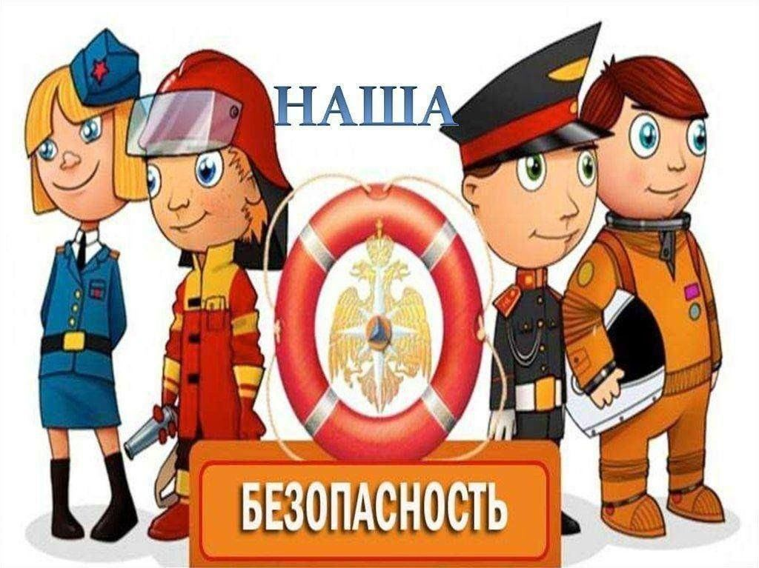

Автор: воспитатель ГПД Бондарь И. Б.

2026

Цель: Обобщение и закрепление знаний детей о правилах безопасного поведения в быту, на дороге, при пожаре и в чрезвычайных ситуациях.
Возраст: 1–4 классы (группа продленного дня).
Форма: Командная игра-путешествие.
Продолжительность: 35–45 минут.
Оборудование:
Карточки с номерами экстренных служб (101, 102, 103, 104).
Карточки «Опасно — не опасно» (красные и зеленые сигналы).
Костюм Светофора (или просто жилеты для инспекторов).
Загадки на карточках.
Мяч.
Медали/призы по количеству участников.
Музыкальное сопровождение (фоновая музыка, минусовки для физкультминутки).

Ход мероприятия
1. Организационный момент. Вступление
(Дети входят в зал/класс. Звучит спокойная, но бодрая музыка. Ведущий — воспитатель.)
Ведущий: Здравствуйте, ребята! Сегодня у нас необычный день. Мы с вами отправляемся в страну «Безопасность». Вы уже большие, многое умеете сами, но, чтобы никогда не попадать в неприятности, нужно знать очень важные правила.
Скажите, кто из вас самый смелый? А самый внимательный? Сегодня мы проверим это в нашей веселой викторине!
Деление на команды (если группа большая):
Я предлагаю разделиться на два отряда спасателей. Слева у нас будет команда «Спасатели», справа — команда «Пожарные» (или «Светофорчики», «Юные инспектора» на выбор).
2. Разминка «Вопрос-ответ» (для всех)
Ведущий: Сейчас я буду задавать вопросы. Если знаете ответ — поднимаем руку. За правильный ответ команда получает жетон (фишку).
- По какому номеру телефона нужно звонить, если случился пожар? (101 или 112)
- Что нужно сделать, если ты дома один и в дверь стучит незнакомец? (Не открывать, сказать, что папа в душе, позвонить родителям)
- Можно ли играть со спичками? (Нет)
- Где нужно переходить дорогу? (По пешеходному переходу)
- Если на тебе загорелась одежда, что нужно делать? (Падать на пол и кататься, нельзя бежать)
3. Станция 1: «Светофорная наука» (ПДД)
Выходит ведущий в костюме Светофора (или инспектора).
Светофор: Здравствуйте! Я хозяин дороги. Сейчас я проверю, как вы знаете мои сигналы и дорожные знаки.
Игра «Красный, желтый, зеленый» (на внимание)
Правила: Если ведущий показывает зеленый кружок — дети шагают на месте (или бегут по кругу). Желтый — стоят и хлопают. Красный — стоят «смирно» (пальчик у губ, тишина). Кто ошибся — делает шаг назад.
Усложнение: Ведущий может путать детей, называя один цвет, а показывая другой.
Конкурс «Дорожные знаки»
Ведущий загадывает загадки про знаки. Команды отвечают по очереди.
- Шли из школы мы домой, видим — знак на мостовой: круг, внутри велосипед, ничего другого нет. (Велосипедная дорожка)
- Я хочу спросить про знак, нарисован он вот так: в треугольнике — ребята со всех ног бегут куда-то. (Осторожно, дети!)
- Если нужно вам лечиться, знак подскажет, где больница. (Пункт первой медицинской помощи)
4. Станция 2: «Пожарная тревога» (Пожарная безопасность)
Ведущий: Ребята, огонь — друг человека, но если с ним не осторожничать, он превращается во врага.
Эстафета «Кто быстрее позвонит»
На стульях лежат карточки с номерами (101, 102, 103 и ловушка 01). Каждый участник команды должен добежать до стула, выбрать правильную карточку с номером пожарной службы (101 или 112), поднять ее над головой и вернуться обратно.
Усложнение: пока ребенок бежит, команда кричит, что нужно сказать диспетчеру (Адрес, что горит, фамилия).
Ситуация «Утюг»
Ведущий: Представьте, что вы гладили белье, а мама ушла в магазин. Утюг включен. Что вы сделаете?
Правильный ответ: Выключить, убедиться, что нагревательный элемент остывает (или позвать взрослого соседа, если дети маленькие, нельзя оставлять включенным).
5. Динамическая пауза «Это я, это я, это все мои друзья!»
(Все встают. Ведущий читает стихи. Если дети согласны с утверждением, они хлопают в ладоши и кричат: «Это я, это я, это все мои друзья!» Если не согласны — топают ногами.)
- Кто, услышав запах гари, сообщает о пожаре? (Это я...) .
- Кто из вас, играя смело, спички взял, спички (поджигал листву)? (Молчание, топаем) .
- Кто дорогу переходит только там, где переход? (Это я...) .
- Кто в машине место папе и сестренке уступает? (Это я...) .
- Кто, почуяв газ в квартире, будет спички вмиг искать? (Молчание) .
- Знает кто, что красный свет — это значит: «Хода нет»? (Это я...) .
6. Станция 3: «Один дома» (Безопасность в быту и с незнакомцами)
Игра «Сказочная безопасность»
Ведущий: Мы любим сказки, но герои часто нарушают правила безопасности. Исправьте ошибки героев.
- Что нарушила Красная Шапочка, когда разговаривала с Волком? (Нельзя разговаривать с незнакомцами и рассказывать им, куда идешь и где живет бабушка).
- Что нарушили поросята из сказки «Три поросенка»? (Два брата). (Строили непрочные дома. Нужно закрывать двери на замок).
- Что сделала неправильно сестрица Аленушка, когда пошла с братцем Иванушкой? (Нельзя пить из незнакомых водоемов и слушаться незнакомых людей).
7. Станция 4: «Опасные предметы» (Игра с мячом)
Ведущий: Я буду бросать мяч и называть предмет. Если предмет опасный для жизни (нож, спички, таблетки, розетка) — вы ловите мяч. Если безопасный (книга, мяч, ложка, игрушка) — отбиваете его обратно.
Игра проходит быстро, ведущий следит, чтобы не было травм.
8. Конкурс капитанов «Собери рюкзак выживания» (или «Собери аптечку»)
Капитаны выходят к столу, где вперемешку лежат предметы: игрушки, еда, бинт, вода, фонарик, и опасные предметы (спички). Задача: за 30 секунд выбрать 3 предмета, которые пригодятся, если человек потерялся в лесу или эвакуируется при пожаре.
Жюри (помощники) проверяют и комментируют.
9. Подведение итогов
Ведущий: Пока наше жюри (или я сам) подсчитывает жетоны, давайте вспомним главное правило безопасности:
Если вдруг случилась беда,
Набирай 112 всегда!
Этот номер знает каждый —
Он спасет тебя однажды!
Награждение. Все участники получают сладкие призы и медальки «Юный спасатель». Команде-победителю — грамота.

